**Задание 3. Семейное подспорье.**

**Создание и размещение в СМИ и иных информационных ресурсах регулярно обновляемого перечня потребностей семей с детьми, находящихся в трудной жизненной ситуации, в волонтерской и иных видах помощи**

Важнейшими информационными ресурсами в городе Новочебоксарске являются:

- сайт города Новочебоксарска (http://gov.cap.ru/Default.aspx?gov_id=82);

- городская газета Грани и ее электронная версия (http://www.grani21.ru/);

- новочебоксарское городское кабельное телевидение – НКТВ (http://www.nktv.info/).

На указанных сайтах в обязательном порядке функционируют интерактивные приемные, странички «Горячая линия», «Вопрос-ответ». Периодически проводятся опросы по актуальным темам.

Кроме этого, интерактивные странички функционируют на сайтах всех образовательных организаций города.

Одна из традиционных акций, которая ежегодно проводится в городе в июле – августе называется «Собери ребенка в школу». В организации этой акции участвуют городские СМИ, общеобразовательные организации, новочебоксарское городское собрание депутатов, новочебоксарское городское отделение партии «Единая Россия», новочебоксарское отделение Союза женщин Чувашии и Совет отцов города.

По обращениям оказывается материальная помощь нуждающимся семьям в подготовке детей к школе, проводятся встречи с многодетными семьями, семьями переселенцев, оказавшихся в трудной жизненной ситуации.

Семьи получают консультации по вопросам устройства детей в школу, детский сад, регистрации и устройства на работу родителей; детям вручаются школьные принадлежности и канцтовары, школьная форма и обувь.

Сайт города Новочебоксарска:

В интерактивную приемную поступило 312 обращений граждан.

Численность посетителей - до 9 000 человек в неделю.

Новочебоксарское кабельное телевидение:

В целях изучения потребностей семей с детьми на НКТВ реализуются различные проекты и постоянно действующие рубрики, такие как «В городе N»; «В ритме жизни».

Городская газета «Грани»:

Обратиться в “Грани” с вопросами, жалобами, предложениями стало проще. У входа в редакцию размещен ящик “Народная почта “Граней” (http://www.grani21.ru/pub/narodnyj-jashhik-granej-rabotaet).

При этом по-прежнему сотрудники газеты ведут прием читателей по всем вопросам, которые волнуют горожан. Если же журналиста нет на месте, а также, если человек не хочет по тем или иным причинам раскрывать инкогнито, и пригодится народный ящик.

Свое послание можно опустить в ящик в любой момент в течение дня. Все обращения будут внимательно рассмотрены, а возможно, станут поводом для новых публикаций.

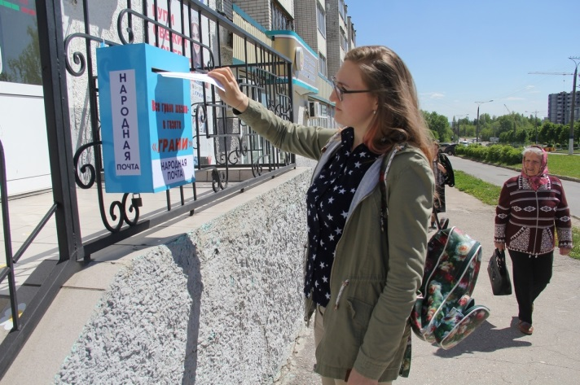 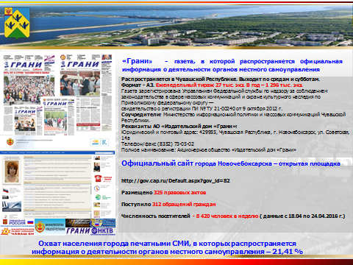

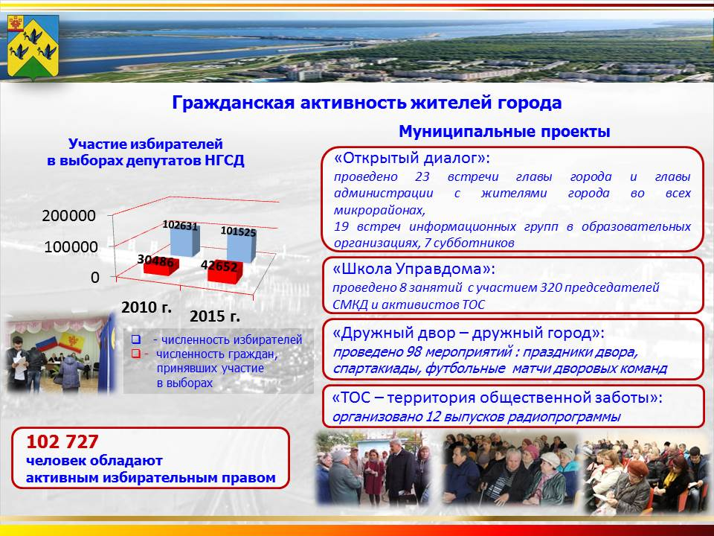

**Приложение 8. Подборка публикаций о семье в газете «Грани»**